Essa lista de exercícios é sobre a Aula 3 - Conectivos Lógicos

1 - Diga quais frases abaixo são proposições:

- Manaus é a capital do estado da Bahia <- Proposição.
- Qual é o horário do show?
- Que dia lindo!

2 - Dado as seguintes proposições, traduza para a linguagem corrente:
P = Está frio
Q = Está chovendo

- ￢P: Não está frio
- P ∧ Q: Está frio e está chovendo
- P ∨ Q: Está frio ou está chovendo
- Q ⟷ P: Está chovendo se e somente se está frio
- P ⟶ ￢Q: Se está frio então não está chovendo
- ￢P ∧ ￢Q: Não está frio e não está chovendo
- P ∨ ￢Q: Está frio ou não está chovendo
- P ∧ ￢Q ⟶ P: Se está frio e não está chovendo então está frio

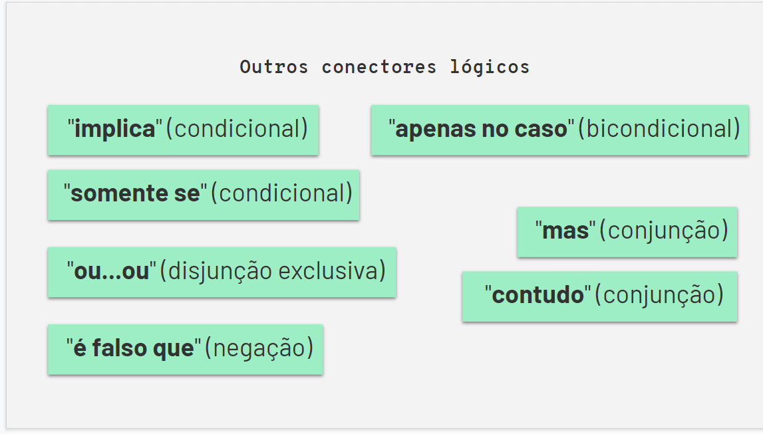

3 - Dado as seguintes proposições, traduza para a linguagem simbólica:
P = Carlos fala francês
Q = Carlos fala inglês
R = Carlos fala alemão
- Carlos fala francês ou inglês, mas não fala alemão: (p v q) ^ ~r
- Carlos fala francês e inglês, ou não fala francês e alemão: (p ^ q) v ~ (p ^ r)
- É falso que Carlos fala francês mas não que fala alemão: ~ (p ^ ~r)
- É falso que Carlos fala inglês ou alemão mas não que fala francês: ~ ((q v r)^ ~p)

4 - Construa a tabela verdade

- ￢P ∧ ￢Q
P | Q | ~P ^ ~Q
V | V | F
V | F | F
F | V | F
F | F | V

- ￢(P ∨ Q)
P | Q | ~(P v Q)
V | V | F
V | F | F
F | V | F
F | F | V

- P ∧ ￢Q
P | Q | P^~Q
V | V | F
V | F | V
F | V | F
F | F | F

- (P ∧ Q)∨￢(P ∧ R)

P | Q | R | (P ∧ Q)∨￢(P ∧ R)
V | V | V | V
V | V | F | V
V | F | V | F
V | F | F | V
F | V | V | V
F | F | V | V
F | V | F | V
F | F | F | V

